108年臺灣閱讀節活動企劃書
壹、活動緣起
以閱讀節或讀書節作為提醒社會關注閱讀重要性的作法，在國外極為普遍，法國是世界上最早確定將每年的10月15日至17日定為讀書節的國家，自1988年迄今「法國讀書樂」成功行銷國際已成為國際性的文化活動；1996年美國以每年的4月訂為「全國閱讀月」，英國則在1999年發起讀書年活動，而日本、德國、俄國、以色列等國家也都有全國讀書節。為創造臺灣本土閱讀品牌活動，國家圖書館自102年起推動「臺灣閱讀節」，建立臺灣閱讀的獨特品牌，除藉以提升閱讀風氣、彰顯圖書館的重要性外，更期以帶動閱讀風潮，更進一步把臺灣的閱讀品牌推向國際，讓世界各國從「臺灣閱讀節」中看見不一樣的臺灣力量。
102年迄今每年透過多元及多樣性的閱讀活動，增進更多民眾培養優質閱讀習慣；由國家圖書館、2所國立圖書館以及22縣市圖書館為發展基地，邀請學校、出版社、文教機構及讀書會團體等共同響應並推展系列活動，持續點燃民眾對閱讀的熱情。
貳、辦理單位
指導單位：教育部
主辦單位：國家圖書館、臺北市政府工務局公園路燈工程管理處
合辦單位：全國各級圖書館、各級學校、出版社、文教機構及讀書會團體
參、活動方案
活動方案概分為「閱讀嘉年華」、「書香大市集」及「全國愛閱小尖兵」三大主軸。「閱讀嘉年華」各分項活動，由國家圖書館館員策劃執行；「書香大市集」，邀集圖書館及學校、出版社、文教機構和讀書會團體設攤響應；「全國愛閱小尖兵」則於全國各公共圖書館合作辦理。

一、閱讀嘉年華
為108年臺灣閱讀節主場活動，由國圖館員專業策劃與推動，透過不同形式的閱讀活動展現閱讀的多元風貌，提供民眾豐富的閱讀體驗。
（一）主場活動開幕
時 間：10:00-11:00
地 點：大安森林公園露天音樂臺
活動內容：
時間 | 內容
09:30-10:00 | 迎賓
10:00-10:10 | 開幕表演
10:10-10:15 | 介紹貴賓
10:15-10:20 | 教育部長官致詞
10:20-10:30 | 主辦單位致詞
10:30-10:55 | 嘉年華啟動儀式
10:55- | 邀請貴賓及記者參與嘉年華會特色活動
（二）森林故事村
時 間：10:00-17:00
地 點：場地配置圖標示的位置
活動內容：邀請說故事團隊在故事屋中演繹繪本，帶領大朋友、小朋友進入意想不到、令人驚奇的奇妙故事之旅。
（三）森林．泡泡．科普樂
時 間：10:00-17:00
地 點：場地配置圖標示的位置
活動內容：結合科普讀物設計活動，透過活動的設計與帶領讓參與者從實作中驗證書中的知識。
（四）Smart理財家
時 間：10:00-17:00
地 點：場地配置圖標示的位置
活動內容：舉辦兒童理財講座、影片欣賞及有獎徵答。
（五）閱讀繽紛樂—歡樂大繪串
時 間：14:00-17:00
地 點：場地配置圖標示的位置
活動內容：邀請學校及表演團體演出，以音樂、戲劇提供多元接觸文本的管道。
（六）和AI玩遊戲．書寶童樂趣
時 間：10:00-17:00
地 點：場地配置圖標示的位置
活動內容：與國圖機器人互動，並體驗有趣的迷你智能童玩。
（七）和．顏．閱．色—愛畫畫
時 間：10:00-17:00
地 點：場地配置圖標示的位置
活動內容：運用色彩相關繪本，透過沙畫深化孩子對色彩的認識。
（八）漫步森林趣
時 間：10:00-17:00
地 點：場地配置圖標示的位置
活動內容：邀請生態導覽專家引導喜愛大自然的民眾深度認識大安森林公園中生物與環境。
（九）用閱讀環遊世界！
時 間：10:00-17:00
地 點：場地配置圖標示的位置
活動內容：以青少年為主要對象，結合閱讀與世界各國文化設計闖關活動，藉此帶領民眾探索地球村知識的奧秘。
（十）小小愛書人
時 間：10:00-17:00
地 點：場地配置圖標示的位置
活動內容：以3-6歲幼兒為對象，透過聽、說、讀、寫、玩活動的設計與活動的帶領，讓幼兒接觸文字及書本，並提醒家長重視孩子早期素養的培育。

（十一）古書嬉遊記
時 間：10:00-17:00
地 點：場地配置圖標示的位置
活動內容：結合國圖特色古籍，規劃闖關活動，鼓勵學齡兒童認識傳統古書。
（十二）森林小書房
時 間：10:00-17:00
地 點：場地配置圖標示以及~的位置
活動內容：於園區中設置多款造型書架，並規劃「閱讀大書區」及「漂書區」，提供圖書供民眾於現場閱讀，營造「在公園裡處處可以遇見閱讀」的氛圍。
（十三）趣玩STEAM
時 間：10:00-17:00
地 點：場地配置圖標示的位置
活動內容：從動手實作中獲得跨領域統整學習的經驗，以遊戲體驗培養小朋友STEAM素養。

二、書香大市集
活動目的：為擴大活動參與層面及影響效益，結合學校、出版社、民間團體、讀書會、公共圖書館推動閱讀的力量，於大安森林公園大草坪設置創意攤位活動，提供民眾多元的閱讀體驗。
活動時間：10:00-17:00
活動地點：場地配置圖標示的位置
推動方式
(1)發函邀請學校、出版社、民間團體、讀書會、公共圖書館於攤棚區設計及帶領活動。
(2)攤棚活動內容如作家導讀圖書、分享出版與創作的故事、作家簽書會、閱讀分享或闖關等類型閱讀活動，另安排圖書販售區鼓勵民眾購書。

三、全國愛閱小尖兵
活動目的：以3-6歲幼兒為對象，透過聽、說、讀、寫、玩活動的設計與活動的帶領，讓幼兒接觸文字及書本，並提醒家長重視孩子早期素養的培育。
活動時間：11月1日至12月15日
活動地點：全國各公共圖書館
推動方式
(1)由國家圖書館規劃「唱唱兒歌」、「說說世界」、「讀讀故事」、「找找文字」及「玩玩繪本」等活動內容。
(2)全國各公共圖書館規劃辦理時間與場次，帶領閱讀活動。

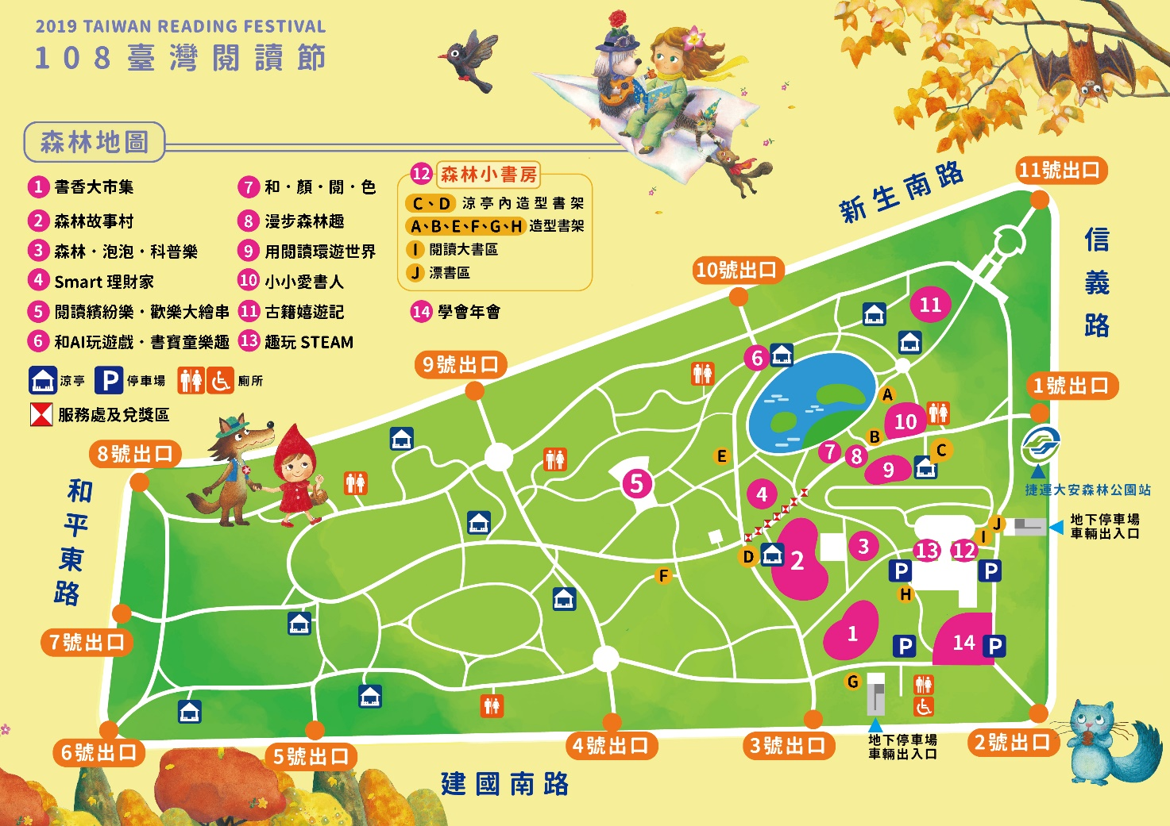
肆、場地配置圖

伍、宣傳行銷
一、閱讀節海報及平面文宣
（一）邀請知名繪者設計活動主視覺，設計閱讀海報及DM，並印送全國各類型圖書館、各級學校及各合作單位、捷運站。
（二）延伸活動主視覺之應用，設計路燈旗懸掛於活動週邊路段、活動關東旗布置於園區。
二、閱讀節專屬網站及臉書粉絲專頁
於國家圖書館建置閱讀節專屬網站、維護臺灣閱讀節粉絲專頁，隨時於專屬網站及臉書粉絲專頁公布各項活動訊息及成果。
三、捷運出口廊道、捷運站、捷運車廂
於捷運站體張貼海報刊登、中正紀念堂站6號出口廊道大型海報輸出及捷運車廂內廣告加強宣傳。
四、臺灣閱讀節活動記者會
辦理時間：活動前一週擇一日上午10時至11時
辦理地點：本館1樓簡報室外穿堂
活動內容：宣傳臺灣閱讀節多元活動訊息，透過記者會擴大效益。
時間 | 內容
10:00-10:30 | 迎賓
10:30-10:45 | 序幕表演
10:45-11:10 | 教育部代表致詞
11:10-11:20 | 108年臺灣閱讀節活動介紹
11:30 | 媒體採訪

